СОДЕРЖАНИЕ

ВВЕДЕНИЕ 2
Химические удобрения. 4
Органическая продукция. 5
КОМПОСТИРОВАНИЕ И ВЕРМИКОМПОСТИРОВАНИЕ 6
Компостирование 6
Организация процесса компостирования 7
Выбор места для компостной кучи. 10
Сырье для компостной кучи 14
ВЕРМИКОМПОСТИРОВАНИЕ 16
Гумус и биогумус 17
Полезные свойства биогумуса 21
Особенности компостных червей 23
Питание червей 33
Поддержание оптимальных условий. 35
ПРИМЕНЕНИЕ КОМПОСТА И БИОГУМУСА 37
Рекомендации по внесению компоста и биогумуса 39
ЗАКЛЮЧЕНИЕ 45
ЛИТЕРАТУРА 46

ВВЕДЕНИЕ
В связи с нынешними темпами роста населения, а также вследствие сокращения площадей пашни возникает потребность в значительном увеличении объема продовольствия. По данным продовольственной и сельскохозяйственной организации ООН (ФАО) к 2050 году следует вдвое увеличить объем продовольствия в мире. Этого невозможно добиться за счет увеличения сельскохозяйственных площадей, так как большая часть пригодных для окультуривания земель уже занята [1].
Естественный круговорот веществ в почве нарушается интенсивным земледелием. Вынос элементов питания из почвы должен компенсироваться введением удобрений. Химические удобрения вносятся в больших количествах и восполняют убыль таких макроэлементов, как фосфор, калий, азот и некоторые другие, вместе с тем загрязняя окружающую среду. На данный момент существует проблема неоптимальной структуры посевных площадей, несбалансированное соотношение зерновых, пропашных культур и трав. Интенсивная механическая обработка почв, возрастающее антропогенное воздействие (загрязнение почв экзогенными химическими веществами и др.). Все вышеперечисленное приводит к деградации земель, снижению плодородия как главной природной функции почвы.
За последние 10-15 лет произошло снижение содержания гумуса на пахотных землях более чем в 60 районах Республики. Потребность страны в органических удобрениях составляет свыше 55 млн тонн ежегодно. При средней дозе внесения 9,1 т/га [2].
Названные острые проблемы в значительной мере возможно разрешить за счет вовлечения в активный хозяйственный оборот имеющихся огромных запасов органических отходов промышленного животноводства, пищевой промышленности и ряда перерабатывающих производств, объемы которых в республике превышают 60 млн тонн, организации их комплексной переработки и приготовлении продукции целевого назначения, характеризующейся высоким качеством и эффективностью действия. Вовлечение переработанных отходов в сельскохозяйственный оборот, использование продукции на их основе для озеленения города, для охраны почв и не только выгодно как с экономической, так и с экологической точки зрения.
В качестве сырья для получения органических удобрений могут использоваться некоторые виды городского мусора и отходы сельскохозяйственного производства. Перед внесением в почву вторичное сырьё должно пройти специальную подготовку – компостирование (ферментирование), чтобы содержащиеся в нём сложные органические вещества перешли в усвояемую для растений форму.
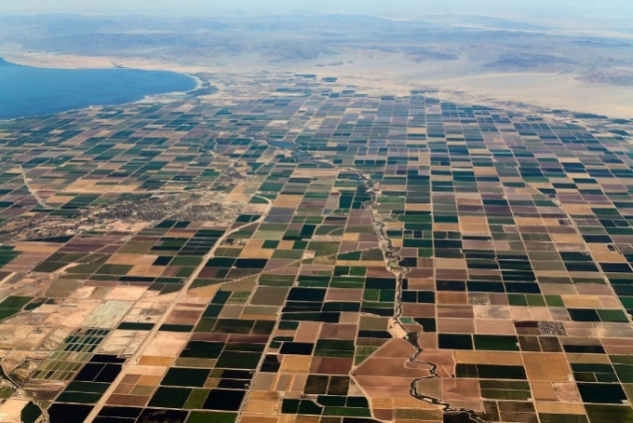
Технологии компостирования, которые описаны в данном руководстве, нацелены на рациональное использование органических отходов, повышение плодородия и охрану почв, также на улучшение благосостояния населения в сельской мест-ности.

Химические удобрения
Время показало, что применение больших доз химических удобрений крайне негативно влияет на окружающую среду. Постоянное их использование ведет к уменьшению содержания гумуса в почве и запускает целый ряд процессов, которые приводят к ухудшению свойств почв и разрушению, тем самым сокращая количество пахотных угодий.
Использование высоких доз химических удобрений отрицательно сказывается не только на свойствах почв, но и на качестве продукции растениеводства и животноводства.
Также не стоит забывать о том, что продукты, получаемые с использованием химических удобрений и различных средств защиты растений (пестициды, инсектициды и т.д.) всё чаще и чаще вызывают аллергии у населения, которое их потребляет. Как отмечено в изданной WAO (WorldAllergyOrganization) «Белой книге по аллергии 2011–2012 гг.», распространенность аллергических заболеваний в мире приобретает катастрофические масштабы — 30–40 % населения по всему миру страдает от аллергии. Особенно это актуально для детей и жителей городов, поскольку в городе крайне сложно достать органическую продукцию хорошего качества.
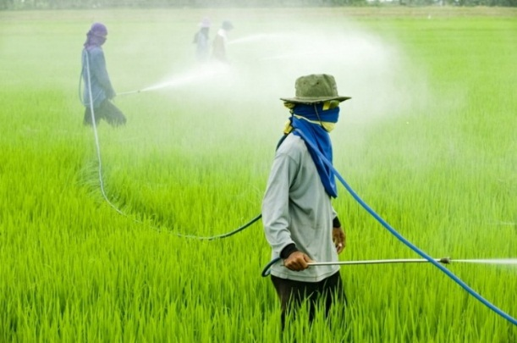
Органическая продукция
В последнее время органическая продукция становится все более популярной среди населения. Люди стараются употреблять экологически чистые продукты, а поскольку их очень сложно найти на прилавках наших магазинов, многие предпочитают выращивать овощи и фрукты на своих дачных участках. Естественно, без применения химических удобрений.
Во многих сельскохозяйственных регионах загрязнение почв и грунтовых вод вследствие использования синтетических удобрений и пестицидов является главной проблемой. Их использование в органическом сельском хозяйстве запрещено, поэтому химические удобрения заменяют органическими (например, используется компост, навоз, биогумус, зеленые удобрения), что совместно с использованием большего биологического разнообразия (в отношении возделываемых культур) ведет к улучшению структуры почвы и инфильтрации воды. Использование ГМО в органическом сельском хозяйстве также строго запрещено на всех стадиях производства, переработки и обращения органических пищевых продуктов, так как потенциальное влияние ГМО на окружающую среду и здоровье человека не изучено должным образом.
Делая свой выбор в пользу органической продукции, мы вносим свой вклад в развитие сельскохозяйственной системы, которая в меньшей степени загрязняет окружающую среду.

КОМПОСТИРОВАНИЕ И

ВЕРМИКОМПОСТИРОВАНИЕ
Компостирование
Компостирование – это переработка отходов, основанная на разложении органических веществ микроорганизмами с получением удобрений высокого качества.
Суммарная площадь земельных отводов для размещения полигонов ТКО в Республике Беларусь составляет около 900 га, более 50% которых занято отходами. Около 30% коммунальных отходов составляют органические материалы. Сюда относятся садовые, парковые и пищевые отходы.
В настоящее время следует шире внедрять экологически чистые, безотходные и малоотходные технологии на действующих предприятиях республики в связи с высокой техногенной нагрузкой на ее территории. И одной из таких технологий является технология получения компоста. Она применима для переработки органических отходов, в первую очередь сельскохозяйственных и городских.
При компостировании происходит инактивация возбудителей многих болезней. При высокой температуре внутри компостной кучи гибнут бактерии, вызывающие поражение культурных растений. Исследования показали, что яйца фитогельминтов погибают через 5-6 суток после начала процесса активного компостирования, а семена многих сорняков теряют всхожесть.
Компостирование является отличным способом получения органических удобрением и вместе с тем позволяет значительно сократить количество бытовых отходов. В Европе компостирование является неотъемлемой частью хозяйства населения, проживающего в домах с приусадебными участками.
Организация процесса компостирования
Для процесса компостирования нужны:
- Органические отходы – трава, листья, пищевые, животноводческие отходы;
- Почва – источник микроорганизмов (или специальные микробиологические препараты);
- Вода;
- Воздух – источник кислорода.
Чем разнообразнее органические отходы, тем полноценнее получится компост (тем больше будет в нем содержание макро- и микроэлементов). Одно из главных условий – правильное соотношение углерода к азоту (подробнее об этом будет сказано ниже).
Главную роль в процессе компостирования играют микроорганизмы. Для того чтобы процесс шел так, как положено, и на выходе получился продукт высокого качества, для микроорганизмов необходимо обеспечить оптимальные условия. Они нуждаются в кислороде и в воде. Если компостной кучей активно управлять, переворачивая и увлажняя компостируемый материал и контролируя некоторые основные параметры, процесс компостирования проходит достаточно быстро. И готовый компост будет хорошего качества, без неприятного запаха, в нем будут отсутствовать возбудители заболеваний растений и яйца гельминтов, а семена сорных растений потеряют всхожесть.

Для того чтобы процесс разложения органических отходов протекал эффективно, компостная куча должна соответствовать следующим требованиям:
- Размер – рекомендуемая ширина и высота: 1,5-1,2 м, длина – 1,5. Это позволит обеспечить оптимальную температуру и влажность;
- Достаточный доступ воздуха;
- Умеренное увлажнение;
- Правильное соотношение углерода к азоту: 30/1. Больше всего углерода в древесной щепе, опилках, соломе, мелких ветках, стеблях, картоне. Азот – свежий навоз (КРС, МРС), куриный помет, скошенная трава, стебли бобовых.
1,5x1,2x1,5м

Рисунок 1. Баланс углерод/азот и оптимальный размер компостной кучи.
Точно рассчитывать соотношение углерода и азота совершенно не обязательно. Рекомендуемое соотношение: 1/3 часть навоза и 2/3 части углеродсодержащих материалов. В процессе приготовления компоста можно выровнять это соотношение, наблюдая за процессами, происходящими в компостной куче.
Таблица 1. Примерное соотношение углерода к азоту в различных материалах

Высокое содержание Углерода | C/N |  | Высокое содержание Азота | C/N
Древесина | 650/1 |  | Навоз свежий | 30/1
Щепа, опилки | 400/1 |  | Садовые  отходы | 30/1
Картон | 350/1 |  | Сорняки | 30/1
Сосновые иглы | 90/1 |  | Сено | 25/1
Солома | 80/1 |  | Пищевые  отходы | 20/1
Торф | 70/1 |  | Скошенная трава | 20/1
Листовой опад | 55/1 |  | Конский навоз | 18/1
Отходы плодов | 35/1 |  | Куриный помет | 12/1

Выбор места для компостной кучи
При его выборе рекомендуется учитывать следующие параметры:
- Розу ветров – во избежание неприятного запаха;
- Защищенность от ветра – постоянный ветер может пересушить компост;
- Солнечный свет – переизбыток солнечного света также может высушить компост. Хорошим вариантом будет устроить кучу в тени лиственного дерева, которое обеспечит оптимальную влажностью летом, а зимой – солнечный свет и тепло.
- Поверхность – лучше использовать открытую землю (не забетонированный участок).
Прежде чем выбрать конструкцию компостера (конструкция для компостирования отходов), следует определиться со способом компостирования. Выбирая тот или иной способ компостирования, следует принимать во внимание следующие факторы: время, которое вы готовы потратить на компостирование, сырье и качество готового продукта. Для того чтобы легче было определиться с выбором, мы приведем описание двух основных способов компостирования.
Пассивное или «холодное» компостирование
Пассивное компостирование сводится к простому укладыванию в компостную кучу или в яму отмерших растений и прочих органических отходов. Это не слишком трудоемкий метод создания благоприятных условий для протекания процесса разложения субстрата.
Единственное, что требуется от вас – это сохранение влаги в компостной куче и соблюдение соотношения углерода к азоту. Поскольку такая куча не образует достаточного количества тепла, не происходит обеззараживания компоста. В связи с этим не все субстраты могут быть использованы при закладке кучи.
- «Холодный» компост легче приготовить, но для его созревания требуется более длительное время – до 24 месяцев.
- При «холодном» компостировании не разрушаются болезнетворные микроорганизмы и яйца гельминтов, семена сорных растений не теряют всхожесть.
Поэтому если вы делаете «холодный» компост, не стоит добавлять сорняки и инфицированные или больные растения. Также не рекомендуется добавлять корни многолетних сорняков: они могут выжить в процессе компостирования и впоследствии будут разнесены по огороду при использовании готового компоста.
«Горячее» компостирование
- При закладке сырья в компостную кучу нужно соблюдать баланс углерод/азот.
- Следует поддерживать оптимальный размер кучи, также при данном виде компостирования не допускается закладка сырья в компостную яму.
Во время компостирования микроорганизмам необходимо обеспечить оптимальные условия, предполагающие достаточное количество кислорода, поэтому нужно проводить перекидку компостируемого материала.

Контроль процесса компостирования
Если от компостной кучи исходит сильный неприятный запах, вероятнее всего, в нем слишком много азотсодержащего материала. Необходимо добавить сырье с высоким содержанием углерода (примеры в таблице 1).
Не стоит забывать о перемешивании компостируемых отходов (первую перекидку нужно провести на 5-7 день после закладки кучи), ведь постоянный доступ кислорода крайне важен, равно как и достаточная влажность. Поэтому нельзя допускать высыхания компостной кучи, однако, переувлажнения следует избегать, во время сильных затяжных дожей кучу лучше укрыть.
Для пассивного компостирования достаточно простой кучи. Для активного компостирования нужно подготовить специальную конструкцию. Ее можно сделать из дерева, металлической сетки, из использованных поддонов, из блоков и других материалов. Главное помнить, при изготовлении компостера, что для данного типа компостирования необходимо достаточное количество воздуха.
Компостер может быть с несколькими отделениями, например с тремя. Тогда в первый отсек мы добавляем новый материал, во втором отсеке можно осуществлять перекидку, а в третьем будет дозревать почти готовый компост. Можно готовить компост одновременно в двух секциях, а пустую использовать для перемешивания.
Компостер может состоять из двух отсеков и даже из одного.
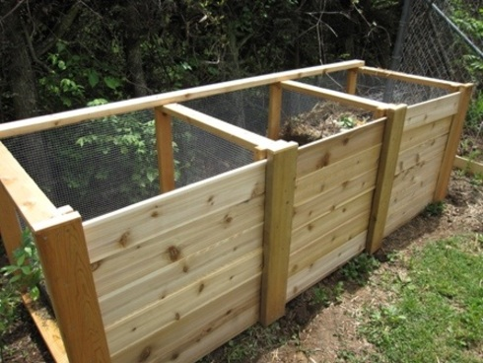
Рисунок 2. Трехсекционный деревянный компостер с сеткой
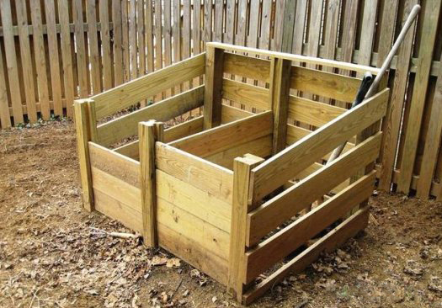
Рисунок 3. Двухсекционный деревянный компостер
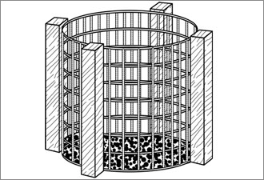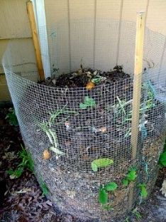
Рисунок 4. Цилиндрический компостер из металлической сетки
Сырье для компостной кучи
Перед тем как приступить к процессу компостирования, необходимо определиться с отходами: какие подходят для компостирования, а какие ни в коем случае нельзя использовать в компостере.
Лучший материал для компостирования:
Сено, солома, навоз, пищевые отходы, фрукты и растительные отходы, яичная скорлупа, кофейная гуща, чай, кукурузные початки (лучше измельчить), листья, мелкие ветки, сорняки, картон (влажный и измельченный), кора, корни, измельченная древесина, древесная зола, опилки.
Нельзя использовать для закладки в компостную кучу:
Отходы жизнедеятельности человека и домашних животных.
Мясные и молочные отходы, рыбу, пищевой жир, угли, кости, туалет домашних животных.
Растительные материалы, обработанные пестицидами, лучше не использовать части растений, пораженные грибными бактериальными или вирусными заболеваниями.
Если следовать указаниям и требованиям, которые были приведены выше, процесс компостирования будет проходить должным образом. Компостная куча не будет иметь неприятного запаха, а температура внутри всегда будет на порядок выше, чем температура воздуха.
Основные параметры готовности компоста:
- Температура ниже 37 ºС;
- Размер компостной кучи уменьшился не менее чем в 2 раза;
- Структура компоста рассыпчатая;
- Запах – земляной, прелых листьев;
- Цвет – темно-коричневый или черный.
Полезные свойства готового компоста:
- Компост – это органическое, экологически чистое удобрение;
- Быстро восстанавливает естественное плодородие почвы, улучшает её структуру;
- Не обладает инертностью действия, растения и семена быстро реагируют на него;
- Сокращает сроки прорастания семян, ускоряет рост и цветение растений, сокращает сроки созревания плодов;
- Обеспечивает крепкий иммунитет растений, повышая их устойчивость к стрессовым ситуациям, бактериальным и другим заболеваниям;
- Связывает в почве соединении тяжёлых металлов и радионуклиды, не даёт растениям накапливать нитраты;
- Во многих авторитетных источниках указывается, что готовый компост значительно повышает урожайность (на 25-65%) и улучшает вкусовые качества выращиваемой продукции.
Полученный компост превосходно подойдет для оптимизации почвы сада и огорода, повысит активность почвенных микроорганизмов и количество растворимых питательных элементов для растений. Дозы внесения готового органического удобрения будут приведены ниже.

ВЕРМИКОМПОСТИРОВАНИЕ

Вермикомпостирование – это переработка отходов с использованием специальных видов дождевых червей в органические удобрения улучшенного качества.
Вермикомпостирование позволяет перерабатывать крайне разнообразные виды органического сырья. Его суть заключается в использовании специальных видов дождевых червей и сопутствующей микрофлоры.
Эта технология широко используется во многих странах с целью получения из низко ценных органических отходов двух видов высокоценных хозяйственно полезных продуктов: высокогумусированного органического удобрения (вермикомпоста или биогумуса) и белково-витаминной кормовой добавки из биомассы дождевых червей.
Компостный червь – наиболее универсальный вид дождевого червя, используемый человеком для самых различных целей. Он характеризуется быстрым ростом и коротким циклом жизни, может адаптироваться к самым различным видам органических отходов, плодовит и поэтому предпочтителен для вермикультуры.
По сути, вермикомпостирование основано на технологии получения гумуса, которая существовала за долго до появления человека. Почва все время обрабатывалась червями, которые способствовали гумусообразованию. Используя современные технологии, мы лишь ускоряем этот процесс, что тоже крайне важно в настоящее время.
Почва – основа жизни и благополучия всего живущего на земле. И создали ее черви. (Ч.Дарвин)

Гумус и биогумус
Гумус – это комплекс органических соединений почвы, образующийся за счет разложения растительных и животных остатков в результате деятельности микроорганизмов и животных.
Гумус – это отличный источник питания для растений. В нем сосредоточено 98% запасов почвенного азота, 60% фосфора, 80% калия и содержатся все другие минеральные элементы питания растений в сбалансированном состоянии. Если гумус, как описывалось выше, накапливается уже на протяжении многих лет, то возникает вопрос, зачем нам его производить или заменять похожими на него органическими удобрениями. Все дело в том, что в связи с применением огромного количества химических удобрений и пестицидов (ядохимикатов, предназначенных для борьбы с различными насекомыми-вредителями, сорняками, вредными грибами), почвы потеряли огромное количество гумуса и, как следствие, часть плодородия.
Чем больше гумуса, тем лучше водный, воздушный и тепловой режимы плодородного слоя почвы, тем насыщеннее этот слой основными элементами питания. Почвенная микро- и макрофауна – создатели плодородия почв. Главная роль в процессе гумусообразования принадлежит дождевым червям. Масса червей составляет от 50 до 72% всей биомассы почвы.
Ученные установили, что червь пропускает через пищеварительный канал за сутки количество почвы, равное массе его тела. Если средняя масса червя 0,5 г, то при количестве их 50 особей на 1 м² (500 000 на 1 га) за сутки на площади 1 га ими перерабатывается 250 кг почвы. В средней полосе активная деятельность червей продолжается 200 дней в году. Следовательно, за сезон они могут перерабатывать на гектаре 50 т почвы, обеспечивая её гумусом. Возникает вопрос: какими современными техническими средствами можно выполнить за год такую огромную плодотворную работу по структурированию почвы и гумусообразованию?
К сожалению, современное интенсивное сельское хозяйство нанесло огромный вред окружающей среде в попытках найти ответ на этот вопрос.
Использование огромных доз химических удобрений, пестицидов, высокоинтенсивных обработок почвы резко снизило (местами до полного исчезновения) количество почвообразующих животных. Химические удобрения вызывают усиленную минерализацию гумуса (разложение его на углекислый газ и зольные элементы). Постоянное их использование ведет к уменьшению содержания гумуса в почве, к разрушению структуры почвы. Она превращается в массу, неспособную впитывать и удерживать влагу, легко смываемую водой и уносимую ветром, – мы наблюдаем эрозию почв. На территории бывшего СССР только к 1990 г. было утеряно из сельскохозяйственного оборота более 150 млн га плодородных земель (из 230 млн га пахотных угодий). Сейчас урожайность на этих полях крайне низка, даже при условии использования всего арсенала химических удобрений. Выйти из этого кризиса чрезвычайно сложно, если не перейти на новую систему органического земледелия.
Основы органического земледелия
Рациональное питание – один из главных факторов, определяющих здоровье нации, обеспечивающих нормальный рост и развитие детей, продление жизни, профилактику заболеваний.
Натуральные продукты становятся популярными во всем мире, и с этим уже нельзя поспорить. Все больше людей убеждаются в том, что еда должна не только насыщать, а быть еще вкусной и самое главное полезной, давать организму энергию, а не лишние килограммы.
Социологи выяснили: прежде всего людей привлекает то, что натуральные продукты выращены без применения химических удобрений, гормонов, стимуляторов роста, генетических изменений и т.п. Вся продукция, полученная искусственным образом, так или иначе вызывает у нас сомнения, в силу недостаточно изученного влияния этих продуктов на организм человека, а натуральные продукты, напротив, вызывают доверие, потому что методы их производства и технологии были разработаны тысячи лет назад, прошли испытание временем и не нарушают природного равновесия, не уничтожают, не истощают силы земли, а разумно используют их.
Натуральные продукты охотно покупают, несмотря на немалые цены (в США продукты питания, изготовленные по экологически дружественным технологиям, стоят в 3-5 раз дороже обычных). Люди не хотят экономить на своем здоровье и считают, что качественно питание обходится гораздо дешевле, чем траты на лекарства и врачей.
Владельцы «6 соток» могут позволить себе такую роскошь, как органические продукты, не заглядывая в специализированные магазины или соответствующие отделы крупных супермаркетов. Достаточно лишь организовать работу на своих дачных участках в соответствии с принципами, изначально заложенными в природе, вернуться к органическому земледелию.
Всем работающим на земле хорошо известно, что урожай без применения различных химических препаратов можно получить только на плодородной почве. К сожалению, большинство почв нашей республики не являются таковыми в силу различных обстоятельств, в том числе вследствие нерационального использования этих земель. Естественное восстановление плодородия почв – процесс медленный, который может продолжаться сотни лет.
Однако мировой опыт показал, что человеку под силу ускорить процесс восстановления почвенного плодородия, создать почву, сравнимую с богатыми черноземами, даже в тех регионах, где это, казалось бы, невозможно. Суть решения проблемы кроется во внесении в почву биогумуса (вермикомпоста).
В ряде арабских стран в зоне пустынь биогумус, полученный из навоза крупного рогатого скота (КРС), в смеси с обычным песком в соотношении 1:5–1:8, позволил создать почвы, по плодородию сравнимые с черноземами, и получать значительные урожаи натуральных продуктов.
Япония всегда сталкивалась с проблемой нехватки посевных площадей и, как следствие, нехваткой продовольствия. Широкое внедрение системы компостирования и вермикомпостирования органических отходов позволило им не только решить продовольственную проблему, но и на 15% сократить посевные площади. А также полностью избавится от отходов экологически безвредным путем.

Биогумус – это органическое удобрение, продукт переработки отходов дождевыми червями, бактериями и другими организмами. Получаемый в результате вермикомпостирования биогумус является отличным удобрением, содержит большое количество ферментов, витаминов, гормонов роста растений и других биологически активных веществ. Он не содержит патогенную микрофлору, яйца гельминтов, семена сорняков, не имеет неприятного запаха.

Полезные свойства биогумуса
- Биогумус – это органическое, экологически чистое удобрение;
- Быстро восстанавливает естественное плодородие почвы, улучшает её структуру;
- В отличие от навоза, который необходимо вносить в почву ежегодно, обладает пролонгированным эффектом, т.е. сохраняется в почве и не теряет полезных свойств в течение нескольких лет с момента внесения;
- Сокращает сроки прорастания семян, ускоряет рост и цветение растений, сокращает сроки созревания плодов;
- Улучшает водно-физические свойства почв (в засушливые периоды почва дольше сохраняет, необходимую для растений влагу);
- Не обладает инертностью действия, растения и семена быстро реагируют на него;
- Обеспечивает крепкий иммунитет растений, повышая их устойчивость к стрессовым ситуациям, бактериальным и другим заболеваниям;
- Связывает в почве соединения тяжёлых металлов и радионуклиды, не даёт растениям накапливать нитраты;
- Нормы внесения на единицу площади биогумуса в сравнении с навозом в десятки раз меньше;
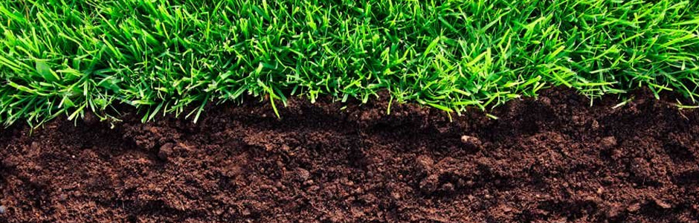
- Значительно повышает урожайность (на 25-65%) и улучшает вкусовые качества выращиваемой продукции.
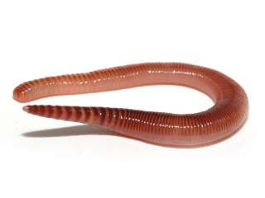
Особенности компостных червей
История разведения червей (вермикультивирования)
- Известно, что еще древние египтяне поняли значимость дождевых червей для улучшения почвенной структуры и повышения урожаев. Ил, добываемый в больших количествах из реки Нил, отправлялся на переработку с использование дождевых червей, в результате чего египтяне получали превосходное удобрение. Более того, есть мнение, что земледельцы Древнего Египта обожествляли червя, запрещалось даже вывозить его за пределы страны.
- Китайский иероглиф «дождевой червь» означает «ангел земли».
- Аристотель называл червей «кишечником земли», ведь принцип их действия действительно чем-то похож на работу кишечника – они пропускают через себя землю и органические остатки, тем самым обогащая почву.
- Чарлз Дарвин писал: «Весьма сомнительно, чтобы нашлись еще другие животные, которые в истории земной коры заняли бы столь видное место».

Самый большой в мире дождевой червь
Гигантские гипсленды, найденные в городке Гипсленд на юго-востоке Австралии, являются самым крупными дождевыми червями в мире. Их длина достигает 90 см, а диаметр равен 2,5 см, в вытянутом состоянии длина некоторых особей составляет 2 м. Найти их довольно трудно, так как большую часть своей жизни они проводят глубоко под землёй.
Несмотря на внушительные размеры, гигантских гипслендов в Австралии немного, поскольку их дома легко разрушить и размножаются они медленно. Черви внесены в Красную книгу как исчезающий вид [4].

Началом зарождения вермикультивирования как науки, можно назвать 30-е годы XX века. Именно в это время в Калифорнии были предприняты первые попытки вырастить червя промышленным способом. Первый успех ждал исследователей спустя 20 лет, когда в Соединенных Штатах Америки началось культивирование червей. Именно тогда, в 1959 году, был выведен знаменитый Красный Калифорнийский червь.
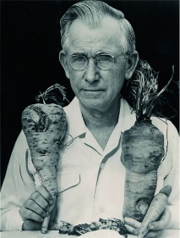
В 1939 году американец, Доктор Томас Джейсон Баррет (1884–1975) обратил внимание на количество червей в том месте, где у него была компостная куча с отходами кухни, сада и огорода. Кроме того, земля там была очень рыхлая. Тогда он стал пробовать вносить эту землю вместе с червями под разные растения и обнаружил, что урожаи существенно повысились. И плодов не только стало больше, улучшился их вид и вкус.
Баррет стал пробовать разводить червей в ящиках, а потом создал специальную плантацию по их культивированию. В 1946 году он написал первую книгу о результатах своих исследований. В 1959 году Доктор Баррет получил патент на производство специализированных червей породы красный гибрид, или красный калифорнийский.
Сейчас в США уже несколько тысяч промышленных хозяйств, занимающихся вермикоспостированием и вермикультивированием, а сама идея органического земледелия и выращивания овощей и фруктов на биогумусе очень широко распространена, активно пропагандируется.
В Европу красного калифорнийского червя завези в конце 70-х годов, а через некоторое время Америка ввела запрет на вывоз червя и коконов.
Из всех европейских стран культивирование червей в Италии наиболее распространено. 18000 тонн биогумуса в год получали здесь из отходов уже в конце 80-х годов XX века. Самое крупное вермихозяйство расположилось на площади более 16 га.
Более 2000 вермихозяйств насчитывается во Франции – стране, которая одной из первых в Европе приобщилась к таинству вермикультивирования. В г. Тулуза на юге Франции червей применили для переработки жиросодержащих отходов, смешивая их с илом.
Червями занимаются и в Чехии, Польше, Венгрии, Великобритании, Нидерландах и других странах Восточной и Западной Европы. Например, в Англии уделяют особое внимание способности червей адаптироваться к самым разным видам субстрата – эксперименты проводятся на Ротамстедтской опытной станции.
Китай, Тайвань, Япония, Филиппины и другие азиатские страны также имеют большой опыт культивирования червей. Рекордные урожаи собираются в Израиле, где в качестве удобрения активно применяется биогумус.
Черви в СССР и России
Технологические породы дождевых червей и технологии их культивирования, созданные в США, вошли в список КОКОМ (список товаров и технологий, запрещенных для экспорта в СССР). Соответственно, завезти красного калифорнийского червя в СССР не было возможности даже из Европы.
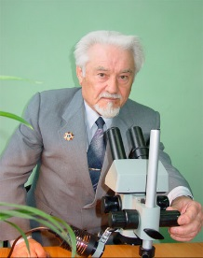
В нашей стране первые успехи по получению технологически приемлемой породы червя Eiseniafoetida в ВГПИ (Владимирский Государственный Гуманитарный институт) появились в результате селекционной работы под руководством профессора Игонина А.М. в 1985-1986 годах. В течение 1987 и 1988 годов полученный «штамм» технологически приемлемой популяции червей Eiseniafoetida был проверен в опытах по его воспроизводству на различных субстратах, приготовленных на основе различных видах навоза.
Селекционным методом удалось получить штаммы компостных червей, названных технологическими, которые по своим характеристикам соответствуют красному калифорнийскому. Именно этих червей и называют теперь Владимирский Старатель.
Информация о докторе Барретте и его успехах попадала в страны экс-СССР буквально по крупицам. Профессор Игонин смог прочитать книги американского коллеги только в 2000-х. Поэтому ему пришлось самому, без помощи и подсказок пройти путь от первых лабораторных опытов в подвалах ВГПИ до успешного получения породы червя Старатель.
В настоящее время в России существуют и другие технологические породы компостных червей, например Русский Московский гибрид и другие[3].
Вермикультивирование
Разведение земляных червей (вермикультивирование) позволяет переработать различные виды органических отходов в качественное экологически чистое удобрение – биогумус. Кроме этого, благодаря плодовитости червей, можно наращивать их биомассу для использования в качестве кормовых добавок к рациону сельскохозяйственных животных и птицы.
Для разведения червей подготавливают субстрат из различных органических отходов: навоза, куриного помета, соломы, опилок, опавших листьев, сорняков, веток деревьев и кустов, отходов перерабатывающей промышленности, овощехранилищ и т.д. После того, как в субстрате условия среды приведены к оптимальным, осуществляется заселение его червями. Через 2-3 месяца производится выборка размножившихся червей из получившегося биогумуса.
Пищеварительная система червя устроена довольно просто и состоит из глотки, ротовой полости, пищевода, желудка, средней и задней кишки. Пища всасывается ротовым отверстием, нейтрализуется карбонатом кальция, который выделяется специальными железами и поступает в желудок. Экскременты выводятся через анальное отверстие в заднем конце тела. Вот они-то и представляют собой биогумус – комплексное органическое удобрение, в одном грамме которого содержится несколько десятков миллионов бактерий. Ценность органического удобрения также определяется количеством бактериальной флоры, стимулирующей рост растений.
Количество пищи, съедаемой червями за сутки, равняется их массе. Из этого количества 40% усваивается организмом и расходуется на удовлетворение собственных энергетических потребностей, a 60% выделяется в виде биогумуса. Таким образом, 1 кг червей перерабатывает за сутки 1 кг органического вещества, производя 600 г биогумуса, при этом их собственная биомасса увеличивается на 200–300 г. При ведении вермикультуры под открытым небом в климатических условиях Италии или Калифорнии численность червей увеличивается за год в 18 раз, в нашей средней полосе – примерно в 6-10 раз, а в теплице – в 100 раз [5].
Интересно!
Общее количество червей до химизации почв составляло от 500 тыс. до 20 млн особей на 1 га, а вес биомассы до 10 тыс. кг на 1 га. Это в десятки раз больше, чем вес наземных животных на этой же площади.

Основные потребности компостных червей
Оптимальная температура субстрата – 20-25 °C;
Температура 15-17 °C (подходит для размножения червей);
Максимально высокая лимитирующая температура – 36 °С;
Максимально низкая – 4 °С;
Оптимальная влажность субстрата 70-80 %;
Кислотность среды (Ph) – 6,5-7,5. Опилки, солома, ботва растений, цитрусовые – повышают кислотность»; мел, скорлупа (тертая в порошок), известняк, сланец, зола – снижают.
Выбор способа и места вермикомпостирования
Прежде всего нужно определить потребность своего сада и огорода в органическом удобрении. Отталкиваясь от необходимого вам количества биогумуса, можно определить способ вермикомпостирования и количество червей. Сделать это достаточно просто. Исходя из того, что червь за сутки потребляет пищи примерно столько же, сколько весит сам, и учитывая, что 60 % от общего количества потребленной пищи превращается в биогумус, мы можем подсчитать, сколько нужно субстрата для получения, например, 100 кг биогумуса: 1 г корма умножаем на 60 % – получается 0,6 г биогумуса. Значит, для того чтобы получить 100 кг биогумуса, нам потребуется около 170 кг сырья. В свою очередь необходимо около 2800 особей для переработки 170 кг сырья в биогумус.

Существуют различные способы вермикомпостирования: в буртах, кучах, ямах, емкостях. Первый способ используется в промышленности и фермерами, производящими биогумус и червей для продажи. В кучах достаточно трудно обеспечить оптимальную влажность. В дождливые дни, если кучу не укрыть, субстрат будет слишком влажным, в сухие периоды куча будет все время подсыхать по краям. Также в кучах, как и в ямах, существует серьезная проблема по отделению готового биогумуса от червей. Есть еще несколько недостатков этих методов, но мы не будем на них останавливаться, так как наиболее оптимальным методом для обычного участка является вермикомпостирование в ящиках или вермикомпостерах (специальная конструкция, в которой имеется, как минимум, вентиляция и система влагоотведения). Единственное, что стоит добавить – в ямах удобно содержать червей зимой. Однако это крайние меры – на случай, если нет отапливаемого помещения.
При выборе емкости для вермикомпостирования необходимо учитывать следующие параметры:
- В ней не должен накапливаться избыток влаги;
- Субстрат должен хорошо вентилироваться;
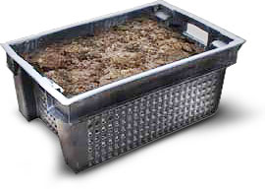
- Емкость должна быть удобной для работы при закладке и извлечении субстрата, а также при отделении червей от субстрата.
Вышеупомянутым требованиям соответствует обычный пластиковый ящик с отверстиями на дне и по бокам. Примерный размер контейнера 50х40х30 см.
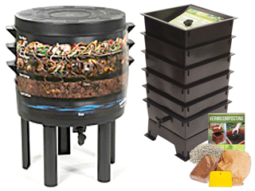
Также в продаже имеются специальные установки для вермикомпостирования. В их стенках расположены специальные вентиляционные ходы, а во внутреннем дне имеются отверстия для стока лишней влаги, которая удаляется через кран на дне вермикомпостера. Более дорогие модели снабжены специальными приспособлениями для извлечения биогумуса. Однако приобрести данные конструкции в нашей стране достаточно проблематично.
При установке вермикомпостера следует помнить о следующем:
- Продумывая конструкцию и место установки вермикомпостера, нужно позаботиться о защите червей от кротов и грызунов. Если на участке есть кроты, проникнув в компостер, они могут за короткое время уничтожить всю популяцию червей;
- Черви боятся ветра. Ящики лучше установить в защищенном от ветра месте;
- И самое главное – температура. Следует расположить ящики так, чтобы в полдень они затенялись растениями или какими-нибудь строениями от перегрева солнечными лучами;
- Влажность и кислотность тоже должны быть оптимальными для развития червей и нормального протекания процесса компостирования;
- Аэрирование. Емкости для содержания червей должны быть обязательно перфорированы снизу и с боков. Рекомендуемый размер отверстий на дне ящика – примерно 6 мм.
Подготовка подстилки и субстрата для вермикомпостирования.
В качестве подстилки может использоваться практически любой материал, который обеспечит червям оптимальную среду обитания. Данная среда должна соответствовать следующим характеристикам:

Хорошие водоудерживающие свойства. Дождевые черви обладают кожным дыханием и им нужна влажная среда обитания.
Достаточная пористость. Черви нуждаются в необходимом для дыхания кислороде, поэтому пористая структура подстилки крайне важна для циркуляции воздуха.
Соотношение углерода к азоту. Как и при обычном компостировании, содержание углерода в подстилке должно быть выше. Черви потребляют свою подстилку по мере ее разложения, но чрезвычайно важно, чтобы процесс разложения проходил медленно. При высоком содержании азота в подстилке процесс ферментации ускорится, что повлечет за собой повышение температуры. Повышение температуры в подстилке создаст неблагоприятные условия для червей, и часть популяции может погибнуть. Процесс нагревания может безопасно проходить в вышележащих слоях (отсеках), но только не в подстилке.
Часто используемые материалы для подстилки: сено, солома, конский навоз, бумага, кора, опилки, сухие листья, обрезки кустарников.
При закладке опыта по вермикомпостированию нужно продумать перемещение червей или вермикомпостера целиком, в отапливаемое помещение. Так как минимальная температура для выживания червей составляет 4 C°.

Закладка нового субстрата (отходов)
Подстилка
Субстрат с червями

Питание червей
Пред тем как загружать отходы в вермикомпостер, их следует измельчить или прокомпостировать.
Рекомендуемый материал для вермикомпостирования:
Листья капусты, картофельные очистки, бананы, овощи, пищевые отходы, трава, листья, солома, отферментированный навоз, хлеб (любимый корм), чайная заварка, кофейная гуща, картон, немного песка (нужен червям для перемалывания пищи).
Нельзя использовать при вермикомпостировании:
Отходы жизнедеятельности человека и домашних животных.
Мясные и молочные отходы, угли, кости, туалет домашних животных, свежий навоз, яйца, пищевой жир, рыбу.
Растительные материалы, обработанные пестицидами. Цитрусовые сильно повышают кислотность и выделяют много эфирных масел, что может негативно сказаться на популяции червей.
Нужно добавить червей сверху сырой подстилки. Черви исчезнут в ней в течение нескольких минут. После этого добавляются органические отходы.
Отходы в ящик можно добавлять постоянно до 2-3 месяцев или до тех пор, пока вы не заметите, что материал подстилки исчерпался. Если подстилка исчезла, это говорит о том, что необходимо собирать червей и вермикомпост, а затем наполнять ящик новой подстилкой и продолжать кормить.
В состав корма червей могут входить различные органические отходы, и чем они будут разнообразней, тем больше будет в готовом биогумусе различных элементов питания, витаминов и т.д. Однако есть мнение, что красный Калифорнийский червь (eiseniafetida) тяжело переносит резкую смену субстратов. А Владимирский Старатель напротив легко приспосабливается к смене корма.
В состав корма червей обязательно должны входить азотсодержащие отходы. Одной из лучшей пищи для червей является конский навоз, а также другие виды навоза (обязательно перепревший или прокомпостированный с другими отходами). У червей отличный «аппетит», но и голод они переносят неплохо, могут более месяца обходиться без пищи. Поэтому, если вы не уверены в том, что процесс ферментации навоза закончен, лучше еще немного подождать, чем давать такой корм червям.
При разведении червей в теплице продолжительность производственного цикла в одном ящике составляет 45 дней, после чего содержащихся в нем червей надо разделить на две части. При разведении под открытым небом этот цикл в два раза длиннее – 90 дней. А червей в этом случае делят на три части летом и на две части весной и осенью.
Перед расселением червей не рекомендуется кормить от 3 до 7 дней (при невысокой температуре окружающей среды). За это время черви успевают сильно проголодаться и поэтому быстро заселяют свежую порцию корма, которую через два дня после раздачи переносят вместе c червями в другой ящик.
Отверстия на дне ящика служат своеобразными ходами, через которые часть червей перемещается, когда их становится слишком много. Поэтому примерно раз в три-четыре недели под ящик с червями рекомендуют ставить ящик c готовой подстилкой, который будет заселен червями самостоятельно.
Поддержание оптимальных условий
- Температура. Оптимальная температура для содержания компостных червей составляет 20-25 °С. Минимальная температура – +4 °С. Максимальная – +38 °С. Обычно в естественной среде обитания при температуре +7 °С черви прекращают питание и уходят в более глубокие слои почвы, впадают в «спячку».
- Влажность. При вермикомпостировании оптимальная влажность компостируемого материала составляет 70-80%. Влажность 30-35% существенно замедляет развитие червей. В некоторых источниках указано, что при влажности меньше 35% черви погибают. В любом случае, не стоит доводить влажность сырья до таких цифр и пересушивать компост. Для полива категорически не рекомендуется использовать хлорированную воду. Лучше всего дождевую или хорошо отстоявшуюся, из-под крана. Также очень важно обеспечить свободное удаление избыточной влаги. Под ящиками следует поместить поддон, в который будет собираться жидкость, которая является очень ценным и дорогим удобрением.
- Кислотность. Благоприятной для червей является нейтральная среда с кислотностью 6,5-7,5. В среде с кислотностью ниже 5 или выше 9 популяция червей погибает в течение недели. Поэтому это такой же важный параметр среды, как температура и влажность, который следует держать во внимании и контролировать.
Летом, весной и осенью червей следует регулярно подкармливать через 7-9 дней. Желательно кардинально не менять тип подкормки, так как черви довольно долго приспосабливаются к той или иной пище. Одновременно нужно следить за интенсивностью питания, недостаток пищи может привести к перемещению червей в подложку, а избыток – затрудняет газообмен. При недостаточной активности червей в поедании корма субстрат рекомендуется ворошить, но так, чтобы не повредить червей. Это улучшит аэрацию и структуру субстрата.
Зимовка
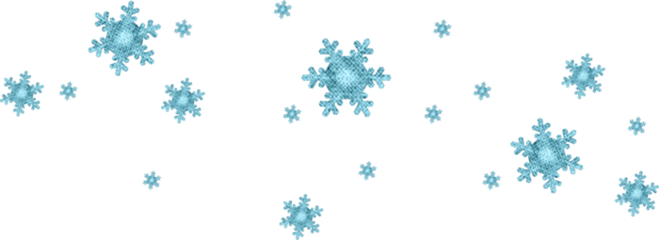
Конечно, оптимальным вариантом для зимнего периода является перемещение червей в отапливаемое помещение. Это самый безопасный способ, который позволит сохранить червей и их активность по переработке отходов в биогумус. Однако не всегда есть такая возможность.
В таком случае нужно хорошо позаботиться о сохранении тепла внутри вермикомпостера. Как уже говорилось ранее, червей лучше перенести в заранее подготовленную яму на глубину более 1,5 м, чтобы не допустить промерзания грунта. Также, нужно сделать подстилку из соломы и навоза для поддержания температуры. Не стоит забывать о необходимости защиты червей от кротов. Однако все меры по утеплению червей не дают стопроцентной гарантии, поэтому желательно часть половозрелой популяции перенести в теплое место.

ПРИМЕНЕНИЕ КОМПОСТА

И БИОГУМУСА
Биогумус
Биогумус или вермикомпост – это превосходное органическое удобрение, продукт переработки органических отходов дождевыми червями. Биогумус дает стопроцентную гарантию получения экологически чистого урожая. Биогумус обладает влагоудерживающими свойствами, что позволяет значительно сократить поливы в сухую погоду. Содержит в 5 раз больше азота, в 7 раз больше фосфора и в 11 раз больше калия в сравнении с плодородным слоем почвы. Биогумус затрудняет развитие многих заболеваний растений (например, фузариоз, ржавчина, бактериоз и др.). Содержит множество полезных для растений элементов питания, макро- и микроэлементов и витамины. В биогумусе отсутствует патогенная микрофлора, семена сорных растений, яйца гельминтов.
Вносить биогумус в открытый грунт можно с ранней весны до поздней осени. Он является органическим удобрением пролонгированного действия и может сохранять полезный эффект в течение 5 лет.
Биогумус можно использовать для защиты растений от насекомых, так как в нем содержатся микроорганизмы, продуцирующие хитоназу, фермент, который разрушает наружный скелет насекомых. Полезно в таких случаях опрыскивать растения разведенным с водой вермичаем (жидкость, собирающаяся на дне вермикомпостера).

Таблица 2. Сравнительная таблица по видам органических удобрений
 | Компост | Биогумус | Навоз
Экологическая чистота продукции, выращенной на данном удобрении | Да | Да | Нет
Норма внесения  на 1 сотку | 100-200 кг | 70-150 кг | 400-700 кг
Защита растений | Да | Да | Нет
Польза  для почвы | Да | Да | Нет
Семена  сорных растений | Нет | Нет | Да
Яйца гельминтов | Нет | Нет | Да
Неприятный  запах | Нет | Нет | Да

Избыточное внесение компоста и биогумуса не имеет никаких отрицательных последствий, однако мы считаем полезным разместить в данном руководстве рекомендации по дозам внесения вермикомпоста.
Рекомендации по внесению компоста
и биогумуса
При приготовлении почвенных смесей для выращивания рассады
- Овощей и цветов рекомендуется одну часть биогумуса смешать с тремя-пятью частями дерновой земли или торфа;
- Для цветочных горшков одну часть биогумуса смешать с четырьмя-пятью частямипочвы.
При посеве в гряды зеленых культур (петрушки, салата, укропа, шпината и др.)
- Необходимо равномерно разбросать биогумус по поверхности грядки, перемешать с почвой и полить, а затем провести посев семян. На один квадратный метр гряды необходимо внести 0,5-1 кг биогумуса.
При высадке рассады томатов, огурцов и перца
- В открытый грунт биогумус следует положить в каждую лунку в объеме 100-200 г, перемешать с землей, тщательно полить и посадить саженец. После высадки рассады огурцов землю около растения желательно замульчировать с добавлением биогумуса слоем в 1–2 см.
При посадке картофеля
- Под каждый клубень желательно внести 100-200 г биогумуса
При посадке земляники
- Рекомендуется внести в каждую лунку по 150-200 г биогумуса
При посадке озимого чеснока
- Внести на один квадратный метр грядки 0,5 кг биогумуса и перемешать с почвой на глубину 10 см.
При посадке кустарников (крыжовник, смородина и др.)
- В посадочную яму необходимо внести 1,5 кг биогумуса, тщательно перемешать с землей, полить и высадить кусты.
При посадке плодовых деревьев
- В посадочную яму под каждый саженец (яблони, груши, вишни, сливы и др.) необходимо внести 2 кг биогумуса и перемешать его с почвой.
Для подкормки растений
- В период вегетации рекомендуется один раз в месяц подсыпать биогумус вокруг стеблей растений или в междурядье из расчета 0,5 кг удобрения на один квадратный метр, перемешать и полить.
Для подкормки кустарников и плодовых деревьев
- Биогумус рассыпают под крону из расчета 0,5 кг на один квадратный метр.
При подкормке цветов и декоративных растений
- Открытого грунта биогумус следует вносить ежемесячно из расчета 150-200 г под каждое растение или 0,5 кг на один квадратный метр клумбы, газона.

При подкормке комнатных цветов
- Биогумус вносят под растение 1 раз в два месяца по 2-3 столовые ложки.
Для жидкой подкормки рассады и комнатных растений
- Готовят водный экстракт биогумуса (вермикомпостный «чай»). Для этого 1 стакан биогумуса высыпают в ведро с водой комнатной температуры. Хорошо перемешивают и оставляют на одни сутки при комнатной температуре. Вермикомпостный «чай» содержит в себе водорастворимые фракции самого биогумуса (витамины, фитогормоны, гуматы, фульваты и др.), а также полезную для почвы и растений микрофлору. В полученном растворе для лучшего прорастания замачивают семена капусты, огурцов, томатов сроком на 12 часов.
- Для полива огородных культур полученный настой разбавляют еще в 3 раза, т.е. 1 стакан раствора + 2 стакана воды. Хорошо этот раствор использовать для опрыскивания плодовых деревьев. Опрыскивание яблонь после цветения, в начале опадания завязи, в период закладки цветочных почек, роста плодов увеличивает продуктивность деревьев (плоды становятся крупнее, сочнее, слаще). Опрыскивание в фазе закладки цветочных почек положительно сказывается на урожайности следующего года. В комбинации с мульчированием почвы биогумусом слоем в 1-2 см под кроной плодовых деревьев плодоношение яблонь, вишни, черешни, сливы становится ежегодным. Такой метод использования гумуса очень благотворно сказывается на плодовых кустарниках: крыжовнике, смородине, малине и виноградной лозе. Выход продукции увеличивается примерно на 33%, а сроки созревания сокращаются на 10-15 суток. Трехкратное опрыскивание раствором вермикомпостного чая цветочных культур с интервалом 7-8 дней вызывает ускорение роста и цветения их на 7-10 дней, усиливает интенсивность окраски листьев, значительно улучшает декоративный вид и сортность цветов.
При работе с биогумусом соблюдают обычные правила техники безопасности. Биогумус безопасен для людей, животных и пчел [6].
Применение компоста
Мульча
Из хорошо работающего компостера уже через 6–8 недель можно получить ценный продукт: мульчу, под которой подразумевается полу готовый компост. В мульче процесс разложения зашёл настолько далеко, что бытовые отходы и зелёные дворовые отходы уже разложились. Древесная сечка, хвоя и другие более твёрдые отходы ещё не успели разложиться. Компост уже прошёл этап нагревания. Мульча является довольно грубым, оживляющим средством для улучшения почвы. Она содержит еще много материала, нуждающегося в разложении, и привлекает в огород свою микрофлору земли. Сырой компост может также содержать вредные для растений вещества, так что он не должен попасть в соприкосновение с корнями растений. Весной и летом мульча представляет собой отличный материал для внесения на поверхность почвы. Вносите её, например, под кусты слоем толщиной в несколько сантиметров, когда земля согреется. Мульча поддерживает влажность земли и активизирует деятельность микроорганизмов и червей.

Компост в качестве удобрения
Рекомендуемые дозы внесения:
Однолетние овощные растения (все виды капусты, огурцы, томаты). Для этих культур доза внесения органических удобрений составляет 10-12 кг/м².
Также требовательны к питательности почв баклажаны, перец, лук-порей, патиссоны, кабачки, тыква, сельдерей, ранний картофель. Им нужно 6–8 кг/м².
Зато морковь, салат, петрушка, шпинат, лук, фасоль, горох, редька, свекла и редис неприхотливы – достаточно 3-5 кг/м².
Многолетние овощи (спаржа, хрен, ревень, топинамбур) требуют 4–6 кг/м² компоста. Удобрения закладывают на глубину 40–60 см.
Малину и ежевику высаживают в почву, удобренную 6–8 кг/м² компоста. Ежегодно осенью под них вносят 1–2 кг/м² компоста.
Смородина и крыжовник при посадке нуждаются в менее высокой дозе – 2–3 кг/м². Подкармливают, как и малину.
Что касается цветов, то по требованиям к органическим удобрениям можно выделить четыре основные группы:
1. С невысокой потребностью в органических удобрениях –
1–1,5 кг/м².
Сюда относятся такие однолетники, как календула, петуния, портулак, табак, настурция и астра.
2. Доза внесения органических удобрений 2–2,5 кг/м².
Однолетники: маргаритка, василек, гайлардия, гвоздика гренадин, мак, скабиоза.
Многолетники: дельфиниум, астра многолетняя, георгин, ирис, тысячелистник таволговый, нивяник.
Луковичные и клубнелуковичные: тюльпаны, нарциссы, гладиолусы.
3. Доза внесения органических удобрений 3–3,5 кг/м².
Однолетники: алтей, космея, левкой, цинния, гвоздика турецкая.
Многолетники: колокольчик персиколистный, дицентра, морозник, пион, лилии, розы чайно гибридные.
4. Самые прихотливые цветочные культуры – доза внесения 5–6 кг/м².
Однолетники: колокольчик средний, наперстянка.
Многолетники: астильба, лигулярия, ветреница.
Указанные дозы органических удобрений следует вносить для одно- и двулетников на один период выращивания, для многолетников и клубнелуковичных – на три года.
Из ягодников достаточно требовательна земляника. При закладке плантаций ей потребуется 4–6 кг/м² компоста. В течение 3-4 лет выращивания на одном месте следует каждую осень заделывать в междурядья 2–3 кг/м² органического
Для плодовых деревьев в посадочные ямы вносят:
под семечковые 12–15 кг компоста;
под косточковые – 6–7 кг компоста.
Потом каждые 3–5 лет осенью вносят под семечковые 3–5 кг/м² полуперепревшего навоза или компоста, под косточковые – 2–3 кг/м².
Декоративные деревья и кустарники не столь требовательны к органическим удобрениям [7].

ЗАКЛЮЧЕНИЕ
На самом деле главная ценность компоста и биогумуса заключается не только в полезных свойствах этих органических удобрений и продукции, выращенной с их применением. Органические удобрения имеют более важное свойство – они «охраняют» окружающую среду.
Осуществляя процессы компостирования и вермикомпостирования, мы не только получаем высококачественное органическое удобрение, мы еще вносим огромный экологический вклад в охрану окружающей среды, сокращая количество отходов.
Компостирование животноводческих отходов позволяет значительно снизить эмиссию парниковых газов, защитить от загрязнения огромные площади сельскохозяйственных земель, водоемов и грунтовых вод.
Применяя органические удобрения в сельском хозяйстве, мы не только улучшаем структуру и водно-физический баланс почв, но и спасаем почву от разрушительного действия различных химических препаратов.
Использование органических удобрений позволяет ввести в сельскохозяйственный оборот новые, неплодородные земли, восстановить почвы, пострадавшие от различных видов эрозии, химического и даже радиоактивного загрязнения.
Есть много споров по поводу улучшенных качеств органической продукции. Но нет никаких сомнений, что органическое земледелие в сравнении с современным интенсивным сельским хозяйством сохраняет на долгие годы главную функцию почв – плодородие.

ЛИТЕРАТУРА
- Продовольственная и сельскохозяйственная организация Объединенных Наций. Как прокормить население мира в 2050 году. [Электронный ресурс] / Режим доступа: http://www.fao.org/wsfs/forum2050/wsfs-forum/ru/ - Дата доступа: 13.03.2016
- Состояние природной среды Беларуси. Земельные ресурсы и почвы. [Электронный ресурс] / Режим доступа: http://www.minpriroda.gov.by/uploads/files/introdaction-1.pdf/- Дата доступа: 13.03.2016
- История разведения червей (вермикультивирования). [Электронный ресурс] / Режим доступа:http://dar-zemli.su/stati/vermikultivirovanie/istorija-razvedenija-chervej-vermikultivirovanija/- Дата доступа: 13.03.2016
- Самый большой и удивительный в мире дождевой червь. [Электронный ресурс] / Режим доступа: http://www.factroom.ru/facts/47542/ - Дата доступа: 15.03.2016
- Разведение червей в вермикомпостере для получения биогумуса. [Электронный ресурс] / Режим доступа: http://www.tsvetnik.info/biohumus/ - Дата доступа: 06.02.2016
- Инструкция по применению биогумуса. [Электронный ресурс] / Режим доступа: http://www.green-pik.ru/sections/41/2.html- Дата доступа: 15.03.2016
- Как правильно использовать компост. [Электронный ресурс] / Режим доступа: http://blog.mechtaevo.ru/post_1601- Дата доступа: 15.03.2016

